Муниципальное бюджетное дошкольное образовательное учреждение общеразвивающего вида детский сад «Звёздочка»

УТВЕРЖДЁН
Приказом заведующего
МБДОУ ДС ОВ «Звёздочка»
№ 106 от «28» августа 2014

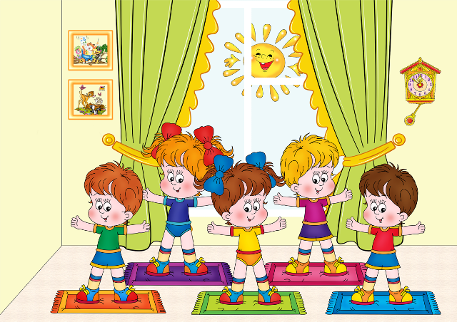

г. Новый Уренгой
Годовые задачи ДОУ на 2014 – 2015 учебный год
- Развитие связной речи дошкольников посредством применения современных образовательных технологий.

- Развитие конструктивной деятельности дошкольников посредством применения проектного метода.

- Развитие физических качеств воспитанников через оптимизацию двигательной активности в режиме дня.

Цели и задачи деятельности ДОУ по реализации

физического воспитания

- Охрана и укрепление здоровья детей.
- Формирование жизненно необходимых двигательных умений и навыков ребенка в соответствии с его индивидуальными особенностями, развитие физических качеств.
- Создание условий для реализации потребности детей в двигательной активности.
- Воспитание потребности в здоровом образе жизни.
- Обеспечение физического и психического благополучия.
Успешное решение поставленных задач возможно лишь при условии комплексного использования всех средств физического воспитания: рациональный режим, питание, закаливание (в повседневной жизни; специальные меры закаливания) и движение (различные виды гимнастик, развивающие упражнения, спортивные игры, физкультурные ОД).
Для полноценного физического развития детей, реализации
потребности в движении в детском саду созданы определенные условия.
В группах созданы уголки физической культуры, где располагаются различные пособия, в том числе и для профилактики плоскостопия.
В целях оздоровительной и лечебно-профилактической работы с детьми нами была разработана система профилактической работы.

Хализова Ольга Александровна,
инструктор по физической культуре
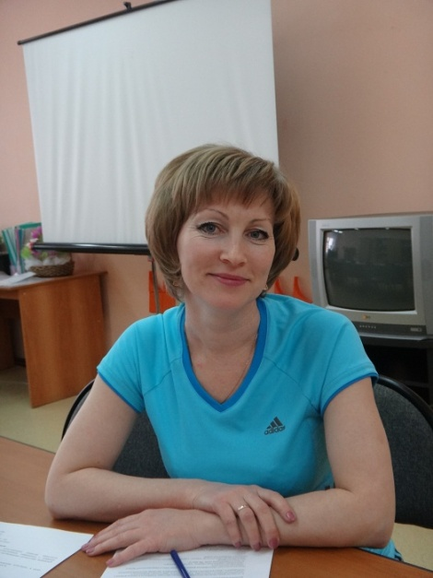
Дата рождения 30.03.1973
Образование – высшее (специалист по физической культуре и спорту)
Ставропольский государственный университет.
Педагогический стаж: 11 лет.

РАСПИСАНИЕ НОД ПО ФИЗИЧЕСКОЙ КУЛЬТУРЕ
НА 2014-2015 УЧЕБНЫЙ ГОД

Наименование группы | Понедельник | Вторник | Среда | Четверг | Пятница
2 мл.гр.  «Росинка»  15 мин. |  | 9.25 – 9.40 |  | 9.00 – 9.15 (на открытом воздухе). | 9.00 – 9.15
2 мл.гр.  «Малышок»  15 мин. |  | 9.00 – 9.15 |  | 9.35 – 9.50 (на открытом воздухе). | 10.05 – 10.20
Средняя группа «Почемучки»  20 мин. | 9.00 – 9.20 (на открытом воздухе). |  | 9.30 – 9.50 |  | 9.30 – 9.50
Средняя гр.  «Фантазеры»  20 мин. |  | 9.50 – 10.10 |  | 9.50 – 10.10 | 10.20 – 10.40 (на открытом воздухе)
Средняя гр.  «Радуга»  20 мин. | 9.30 – 9.50 |  | 9.50. – 10.10 |  | 10.30 - 10.50 (на открытом воздухе)
Старшая гр.  «Семицветик»  22 мин. |  | 11.05 -11.27  11.37 – 11.59 |  | 11.05 -11.27  11.37 – 11.59 | 10.40 – 11.00 (на открытом воздухе)
Старшая гр.  «Знайки»  22 мин. | 10.10 – 10.32 |  | 10.20 -10.42 |  | 10.20 -10.42 (на открытом воздухе)
Подгот. гр.  «Пчелки»  30 мин. |  | 10.20 – 10.50 |  | 10.20 – 10.50 | 10.50 -11.10 (на открытом воздухе)
Подгот. гр.  «Гномики»  30 мин. | 10.40 – 11.10  11.20 -11.50 |  | 11.00 – 11.30  11.40 – 12.10 |  | 11.10 -11.40 (на открытом воздухе)

Возрастные особенности физического развития детей
младшего дошкольного возраста
от 3 до 4 лет

В младшем возрасте происходит дальнейший рост и развитие детского организма, совершенствуются его физиологические функции и процессы. Активно формируетсякостно–мышечная система.
На четвертом году жизни в число основных направлений психического развития входят:
- становление образа Я – осознанных представленпй о себе и устойчивого отношения к себе
- дальнейшее развитие продуктивного целеполагания
- взаимоотношения со сверстниками.
В период от 2,5 до 3,5 лет ребенок переживает так называемый кризис трех лет. Он впервые начинает осознавать себя отдельным человеческим существом, имеющим собственную волю. Дети борются за самостоятельность и уважение к себе, но в то же время ожидают, что взрослый будет их направлять и поддерживать.
На четвертом году жизни продолжается развитие продуктивного целеполагания. Между отдельными целями появляется связь. Появляется интерес к образцам и возможность воспроизводить их.
Трехлетний ребенок – неутомимый деятель. Он с удовольствием будет заниматься любым продуктивным трудом. В то же время он еще не способен выслушивать долгие рассказы о чем-то, что он не может непосредственно воспринимать. Он активно познает и исследует то, с чем он может практически действовать. Его способность наблюдать, делать простейшие выводы стала более совершенной.
Ребенок начинает получать удовольствие от того, что он что-то умеет, гордится своими умениями. Интерес к средствам и способам практических действий создает в этом возрасте уникальные возможности для становления ручной умелости. Если в 2 года ребенок доволен любым результатом работы, то в 3 года он становится более критичным, более реально оценивает их, сопоставляя результат с образом цели.
В младшем дошкольном возрасте начинает развиваться воображение, которое наглядно проявляется в игре, когда одни объекты выступают заменителями других.
Взаимоотношения детей ярко проявляются в игре. Они скорее играют рядом, чем вступают в активное игровое взаимодействие.
В этом возрасте можно наблюдать соподчинение мотивов поведения в относительно простых ситуациях. Сознательно управление поведением только начинает складываться, во многом поведение ребенка еще ситуативно. Продолжает развиваться половая идентификация детей, что проявляется в характере выбираемых сюжетов и игрушек.

от 4 лет до 5 лет

В игровой деятельности детей среднего дошкольного возраста появляются ролевые взаимодействия. Они указывают на то, что дошкольники начинают отделять себя от принятой роли. В процессе игры роли могут меняться. Игровые действия начинают выполняться не ради них самих, ради смысла игры. Происходит разделение игровых и реальных взаимодействий детей.
Двигательная сфера ребенка характеризуется позитивными изменениями мелкой и крупной моторики. Развиваются ловкость, координация движений. Дети в этом возрасте лучше, чем младшие дошкольники, удерживают равновесие, перешагивают через небольшие преграды. Усложняются игры с мячом.
К концу среднего дошкольного возраста восприятие детей становится более развитым. Они оказываются способными назвать форму, на которую похож тот или иной предмет. Могут вычленять в сложных объектах простые формы и из простых форм воссоздавать сложные объекты. Дети способны упорядочить группы предметов по сенсорному признаку — величине, цвету; выделить такие параметры, как высота, длина и ширина. Совершенствуется ориентация в пространстве. Возрастает объем памяти. Дети запоминают до 7-8 названий предметов. Начинает складываться произвольное запоминание: дети способны принять задачу на запоминание, помнят поручения взрослых, могут выучить небольшое стихотворение.
Начинает развиваться образное мышление. Дети оказываются способными использовать простые схематизированные изображения для решения несложных задач. Дошкольники могут строить по схеме, решать лабиринтные задачи. Развивается предвосхищение. На основе пространственного расположения объектов дети могут сказать, что произойдет в результате их взаимодействия. Однако при этом им трудно встать на позицию другого наблюдателя и во внутреннем плане совершить мысленное преобразование образа.
Для детей этого возраста особенно характерны известные феномены Ж. Пиаже: сохранение количества, объема и величины. Например, если им предъявить три черных кружка из бумаги и семь белых кружков из бумаги и спросить: «Каких кружков больше — черных или белых?», большинство ответят, что белых больше. Но если спросить: «Каких больше — белых или бумажных?», ответ будет таким же — больше белых. Продолжает развиваться воображение. Формируются такие его особенности, как оригинальность и произвольность. Дети могут самостоятельно придумать небольшую сказку на заданную тему.
Увеличивается устойчивость внимания. Ребенку оказывается доступной
сосредоточенная деятельность в течение 15-20 минут. Он способен удерживать в памяти при выполнении каких-либо действий несложное условие,
В среднем дошкольном возрасте улучшается произношение звуков и дикция. Речь становится предметом активности детей. Они удачно имитируют голоса животных, интонационно выделяют речь тех или иных персонажей. Интерес вызывают ритмическая структура речи, рифмы. Развивается грамматическая сторона речи. Дошкольники занимаются словотворчеством на основе грамматических правил. Речь детей при взаимодействии друг с другом носит ситуативный характер, а при общении со взрослым становится внеситуативной.
Изменяется содержание общения ребенка и взрослого. Оно выходит за пределы конкретной ситуации, в которой оказывается ребенок. Ведущим становится познавательный мотив. Информация, которую ребенок получает в процессе общения, может быть сложной и трудной для понимания, но она вызывает у него интерес.
У детей формируется потребность в уважении со стороны взрослого, для них оказывается чрезвычайно важной его похвала. Это приводит к их повышенной обидчивости на замечания. Повышенная обидчивость представляет собой возрастной феномен. Взаимоотношения со сверстниками характеризуются избирательностью, которая выражается в предпочтении одних детей другим. Появляются постоянные партнеры по играм. В группах начинают выделяться лидеры. Появляются конкурентность, соревновательность. Последняя важна для сравнения себя сдругим, что ведет к развитию образа Я ребенка, его детализации.
Основные достижения возраста связаны с развитием игровой деятельности; появлением ролевых и реальных взаимодействий; с развитием изобраазительной деятельности; конструированием по замыслу, планированием; совершенствованием восприятия, развитием образного мышления и воображения, эгоцентричностью познавательной позиции; развитием памяти, понимания, речи, познавательной мотивации, совершенствования восприятия; формированием потребности в уважении со стороны взрослого, появлением обидчивости, конкурентности, соревновательности со сверстниками, дальнейшим развитием образа Я ребенка, его детализацией.

от 5 лет до 6 лет

Дети шестого года жизни уже могут распределять роли до начала игры и строить свое поведение, придерживаясь роли. Игровое взаимодействие сопровождается речью, соответствующей и по содержанию, и интонационно взятой роли. Речь, сопровождающая реальные отношения детей, отличается от ролевой речи. Дети начинают осваивать социальные отношения и понимать подчиненность позиций в различных видах деятельности взрослых, одни роли становятся для них более привлекательными, чем другие. При распределении ролей могут возникать конфликты, связанные субординацией ролевого поведения. Наблюдается организация игрового пространства, в котором выделяются смысловой «центр» и «периферия».
В игре «Больница» таким центром оказывается кабинет врача , в игре Парикмахерская» — зал стрижки, а зал ожидания выступает в качестве периферии игрового пространства.) Действия детей в играх становятся разнообразными.
Развивается изобразительная деятельность детей. Это возраст наиболее активного рисования. В течение года дети способны создать до двух тысяч рисунков. Рисунки могут быть самыми разными по содержанию: это и жизненные впечатления детей, и воображаемые ситуации, и иллюстрации к фильмам и книгам. Обычно рисунки представляют собой схематические изображения различных объектов, но могут отличаться оригинальностью композиционного решения, передавать статичные и динамичные отношения. Рисунки приобретают сюжетный характер; достаточно часто встречаются многократно повторяющиеся сюжеты с небольшими или, напротив, существенными изменениями. Изображение человека становится более детализированным и пропорциональным. По рисунку можно судить о половой принадлежности и эмоциональном состоянии изображенного человека.
Конструирование характеризуется умением анализировать условия, в которых протекает эта деятельность. Дети используют и называют разные детали деревянного конструктора. Могут заменить детали постройки в зависимости от имеющегося материала. Овладевают обобщенным способом обследования образца. Дети способны выделять основные части предполагаемой постройки. Конструктивная деятельность может осуществляться на основе схемы, по замыслу и по условиям. Появляется конструирование в ходе совместной деятельности. Дети могут конструировать из бумаги , складывая ее в несколько раз (два, четыре, шесть сгибаний); из природного материала. Они осваивают два способа конструирования:
1) от природного материала к художественному образу (в этом случае ребенок «достраивает» природный материал до целостного образа, дополняя его различными деталями);
2) от художественного образа к природному материалу (в этом случае ребенок подбирает необходимый материал, для того чтобы воплотить образ). Продолжает совершенствоваться восприятие цвета, формы и величины, строения предметов; систематизируются представления детей. Они называют не только основные цвета и их оттенки, но и промежуточные цветовые оттенки; форму прямоугольников, овалов, треугольников. Воспринимают величину объектов, легко выстраивают в ряд - по возрастанию или убыванию - до 10 различных предметов.
Однако дети могут испытывать трудности при анализе пространственного положения объектов, если сталкиваются с несоответствием формы и их пространственного расположения.
Это свидетельствует о том, что в различных ситуациях восприятие представляет для дошкольников известные сложности, особенно если они должны одновременно учитывать несколько различных и при этом противоположных признаков.
В старшем дошкольном возрасте продолжает развиваться образное мышление. Дети способны не только решить задачу в наглядном плане, но и совершить преобразования объекта, указать, в какой последовательности объекты вступят во взаимодействие. Однако подобные решения окажутся правильными только в том случае, если дети будут применять адекватные мыслительные средства. Среди них можно выделить схематизированные представления, которые возникают в процессе наглядного с моделирования; комплексные представления, отражающие представления детей о системе признаков, которыми могут обладать объекты, а также представления, отражающие стадии преобразования различных объектов и явлений (представления о цикличности изменений): представления о смене времен года, дня и ночи, об увеличении и уменьшении объекта в результате различных воздействий, представления о развитии. Кроме того, продолжают совершенствоваться обобщения, что является основой словесно логического мышления. В дошкольном возрасте у детей еще отсутствуют представления о классах объектов. Дети группируют объекты по признакам, которые могут изменяться, однако начинают формироваться операции логического сложения и умножения классов. Так, например, старшие дошкольники при группировке объектов могут учитывать два признака: цвет и форму (материал).
Как показали исследования отечественных психологов, дети старшего дошкольного возраста способны рассуждать и давать адекватные причинныеобъяснения, если анализируемые отношения не выходят за пределы их наглядного опыта. Развитие воображения в этом возрасте позволяет детям сочинять достаточно оригинальные и последовательно разворачивающиеся истории. Воображение будет активно развиваться лишь при условии проведения специальной работы по его активизации.
Продолжают развиваться устойчивость, распределение, переключаемость внимания. Наблюдается переход от непроизвольного к произвольному вниманию.
Продолжает совершенствоваться речь, в том числе ее звуковая сторона. Дети могут правильно воспроизводить шипящие, свистящие и сонорные звуки. Развиваются фонематический слух, интонационная выразительность речи при чтении стихов в сюжетно - ролевой игре и в повседневной жизни.
Совершенствуется грамматический строй речи. Дети используют практически все части речи, активно занимаются словотворчеством. Богаче становится лексика: активно используются синонимы и антонимы.
Развивается связная речь. Дети могут пересказывать, рассказывать по картинке,
передавая не только главное, но и детали.
Достижения этого возраста характеризуются распределением ролей игровой
деятельности; структурированием игрового пространства; дальнейшим развитием
изобразительной деятельности, отличающейся высокой продуктивностью; применением в конструировании обобщенного способа обследования образца; усвоением обобщенных способов изображения предметов одинаковой формы.
Восприятие в этом возрасте характеризуется анализом сложных форм объектов; развитие мышления сопровождается освоением мыслительных средств (схематизированные представления, комплексные представления, представления о цикличности изменений); развиваются умение обобщать, причинное мышление, воображение, произвольное внимание, речь, образ Я.

от 6 лет до 7 лет

В сюжетно-ролевых играх дети подготовительной к школе группы начинают осваивать сложные взаимодействия людей, отражающие характерные значимые жизненные ситуации, например, свадьбу, рождение ребенка, болезнь, трудоустройство. Игровые действия детей становятся более сложными, обретают особый смысл, который не всегда открывается взрослому. Игровое пространство усложняется. В нем может быть несколько центров, каждый из которых поддерживает свою сюжетную линию. При этом дети способны отслеживать поведение партнеров по всему игровому пространству и менять свое поведение в зависимости от места в нем. Так ребенок уже обращается к продавцу не просто как покупатель, а как покупатель-мама или покупатель-шофер. Исполнение роли акцентируется не только самой ролью, но и тем, в какой части игрового пространства эта роль воспроизводится. Например, исполняя роль водителя автобуса, ребенок командует пассажирами и подчиняется инспектору ГИБДД. Если логика игры требует появления новой роли, то ребенок может по ходу игры взять на себя новую роль, сохранив при этом роль, взятую ранее. Дети могут комментировать исполнение роли тем или иным участником игры.
Образы из окружающей жизни и литературных произведений, передаваемые детьми в изобразительной деятельности, становятся сложнее. Рисунки приобретают более детализированный характер, обогащается их цветовая гамма. Более явными становятся различия между рисунками мальчиков и девочек. Мальчики охотно изображают технику, космос, военные действия . Девочки обычно рисуют женские образы: принцесс, балерин, моделей . Часто встречаются и бытовые сюжеты: мама и дочка, комната.
Изображение человека становится еще более детализированным и пропорциональным. Появляются пальцы на руках, глаза, рот, нос, брови, подбородок. Одежда может быть украшена различными деталями.
При правильном педагогическом подходе у детей формируются художественно-творческие способности в изобразительной деятельности.
Дети подготовительной к школе группы в значительной степени освоили
конструирование из строительного материала. Они свободно владеют обобщенными способами анализа, как изображений, так и построек; не только анализируют основные конструктивные особенности различных деталей, но и определяют их форму на основе сходства со знакомыми им объемными предметами. Свободные постройки становятся симметричными и пропорциональными, их строительство осуществляется на основе зрительной ориентировки. Дети быстро и правильно подбирают необходимый материал. Они достаточно точно представляют себе последовательность, в которой будет осуществляться постройка, и материал, который понадобится для ее выполнения; способны выполнять различные по степени сложности постройки, как по собственному замыслу, так и по условиям.
В этом возрасте дети уже могут освоить сложные формы сложения из листа бумаги и придумывать собственные, но этому их нужно специально обучать. Данный вид деятельности не просто доступен детям — он важен для углубления их пространственных представлений.
Усложняется конструирование из природного материала. Дошкольникам уже доступны целостные композиции по предварительному замыслу, которые могут передавать сложные отношения, включать фигуры людей и животных.
У детей продолжает развиваться восприятие, однако они не всегда могут одновременно учитывать несколько различных признаков.
Развивается образное мышление, однако воспроизведение метрических отношений затруднено. Это легко проверить, предложив детям воспроизвести на листе бумаги образец, на котором нарисованы девять точек, расположенных не на одной прямой. Как правило, дети не воспроизводят метрические отношения между точками: при наложении рисунков друг на друга точки детского рисунка не совпадают с точками образца. Продолжают развиваться навыки обобщения и рассуждения, но они в значительной степени еще ограничиваются наглядными признаками ситуации. Продолжает развиваться воображение, однако часто приходится констатировать снижение развития воображения в этом возрасте в сравнении со старшей группой. Это можно объяснить различными влияниями, в том числе и средств массовой информации, приводящими к стереотипности детских образов.
Продолжает развиваться внимание дошкольников, оно становится произволъным. В некоторых видах деятельности время произвольного сосредоточения достигает 30 минут. У дошкольников продолжает развиваться речь: ее звуковая сторона, грамматический строй, лексика. Развивается связная речь.
В высказываниях детей отражаются как расширяющийся словарь, так и характер общений, формирующихся в этом возрасте. Дети начинают активно употреблять обобщающие существительные, синонимы, антонимы, прилагательные.
В результате правильно организованной образовательной работы дошкольников развиваются диологическая, и некоторые виды монологической речи.
В подготовительной к школе группе завершается дошкольный возраст. Его основные достижения связаны с освоением мира вещей как предметов человеческой культуры; освоением форм позитивного общения с людьми; развитием половойя идентификации, формированием позиции школьника.
К концу дошкольного возраста ребенок обладает высоким уровнем познавательного и личностного развития, что позволяет ему в дальнейшем успешно учиться в школе.

Требования к организации физического воспитания

1. Физическое воспитание детей должно быть направлено на улучшение состояния здоровья и физического развития, расширение функциональных возможностей растущего организма, формирование двигательных навыков и двигательных качеств.
2.Рациональный двигательный режим, физические упражнения и закаливающие мероприятия следует осуществлять с учетом состояния здоровья, возрастно-половых возможностей детей и сезона года.
Рекомендуется использовать формы двигательной деятельности: утреннюю гимнастику, занятия физической культурой в помещении и на воздухе, физкультурные минутки, подвижные игры, спортивные упражнения, ритмическую гимнастику, занятия на тренажерах, плавание и другие.
Следует предусмотреть объем двигательной активности воспитанников 5 – 7 лет в организованных формах оздоровительно-воспитательной деятельности до 6 – 8 часов в неделю с учетом психофизиологических особенностей детей, времени года и режима работы дошкольных организаций.
Для реализации двигательной деятельности детей следует использовать оборудование и инвентарь физкультурного зала и спортивных площадок в соответствии с возрастом и ростом ребенка.
3. Физическое развитие детей первого года жизни организуют в форме индивидуальных занятий, включающих комплексы массажа и гимнастики по назначению врача.
Непосредственно образовательная деятельность с детьми первого года жизни проводят с каждым ребенком индивидуально в групповом помещении ежедневно не ранее чем через 45 минут после еды.
Длительность занятия с каждым ребенком составляет 6 – 10 минут.
Начиная с 9 месяцев, помимо комплексов гимнастики и массажа, с детьми проводят разнообразные подвижные игры в индивидуальном порядке. Допускается объединение детей в небольшие группы (по 2 – 3 ребенка).
Для осуществления непосредственно образовательной деятельности по физическому развитию в индивидуальной форме рекомендуется использовать стол высотой – 72-75 см, шириной – 80 см, длиной – 90-100 см, имеющим мягкое покрытие из материалов, позволяющих проводить влажную обработку и дезинфекцию; стол сверху накрывается пеленкой, которая меняется после каждого ребенка.
4.С детьми второго и третьего года жизни непосредственно образовательную деятельность по физическому развитию осуществляют по подгруппам воспитатели 2-3 раза в неделю. С детьми второго года жизни ее проводят в групповом помещении, с детьми третьего года жизни - в групповом помещении или в физкультурном зале.
5. Непосредственно образовательную деятельность по физическому развитию детей в возрасте от 3 до 7 лет организуют не менее 3 раз в неделю. Ее длительность зависит от возраста детей и составляет:
- в младшей группе - 15 мин.,
- в средней группе - 20 мин.,
- в старшей группе - 25 мин.,
- в подготовительной группе - 30 мин.
Один раз в неделю для детей 5-7 лет следует круглогодично организовывать непосредственно образовательную деятельность по физическому развитию детей на открытом воздухе. Ее проводят только при отсутствии у детей медицинских противопоказаний и наличии у детей спортивной одежды, соответствующей погодным условиям.
В теплое время года при благоприятных метеорологических условиях непосредственно образовательную деятельность по физическому развитию максимально организуют на открытом воздухе.

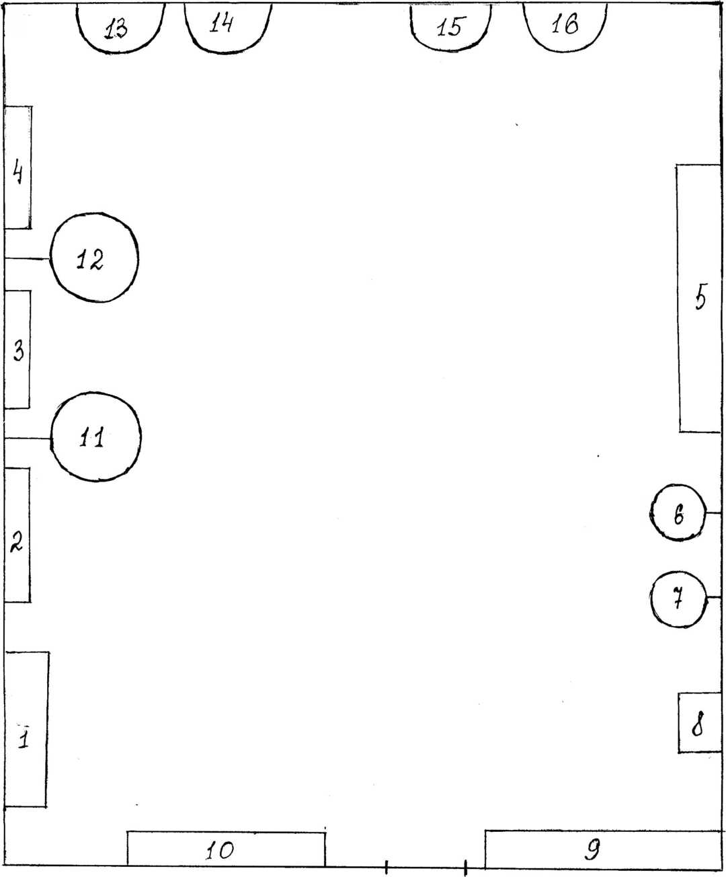
ПЛАН ПРОСТРАНСТВА СПОРТИВНОГО ЗАЛА
Площадь спортивного зала составляет: 68,3 м

УСЛОВНЫЕ ОБОЗНАЧЕНИЯ
1 - Стеллаж
2-3-4-9 - Гимнастическая скамейка
5 – Шведская стенка
6-7-11-12 – Баскетбольное кольцо
8 – Спортивный уголок
10 – Пианино
13 – Тренажер – Беговая дорожка
14 – Велотренажер
15 – Батут
16 – Тренажер гребной

Инвентарь и атрибуты для подвижных игр
№  п/п | Наименование
1. | Мячи резиновые малые
2. | Мячирезиновые большие
3. | Скакалки
4. | Обручи
5. | Шапочки с персонажами (животные, насекомые), и др.
6. | Короткие ленточки
7. | Игра «Городки»

Оборудование для проведения гимнастики
№  п/п | Наименование
1. | Гимнастические скамейки
2. | Шведская стенка
3. | Гимнастические маты
4. | Спортивный набор «Геркулес»
5. | Гантели
6. | Мячи маленькие пластмассовые (разного цвета)
7. | Обручи
8. | Массажные дорожки
9. | Гимнастические палки
10. | Спортивный уголок (лестница, канат, кольца).

Оборудование и инвентарь для спортивных игр
№  п/п | Наименование
1. | Баскетбольные кольца
2. | Волейбольная сетка
3. | Бадминтон
4. | Баскетбольные мячи
5. | Футбольные мячи

Методическое сопровождение
№ | Наименование
1. | Картотека подвижных игр
2. | Картотека ОРУ
3. | Картотека дыхательной гимнастики
4. | Наглядные пособия: спортивный инвентарь, виды спорта и др.
5. | Схемы для круговой тренировки
6. | Плакаты: «Зимние виды спорта», «Летние виды спорта».
Спортивный инвентарь
- Спортивный набор «Перекати поле».
- Мягкие модули разной формы и величины.
- Мячи – «Ежи» большие.
- Мячи – прыгуны.
- Набивные мячи.
- Теннисные мячи.
- Хоккейные клюшки, шайбы.
- Флажки.
- Платформы.
- Лыжи.
- Кубики пластмассовые разноцветные.
- Фишки.
Методические пособия

- Перспективное планирование по программе «От рождения до школы»
под редакцией Н.Е. Вераксы, Т.С. Комаровой, М.А. Васильевой
Первая младшая группа
- Перспективное планирование по программе «От рождения до школы»
под редакцией Н.Е. Вераксы, Т.С. Комаровой, М.А. Васильевой
Вторая младшая группа
- Перспективное планирование по программе «От рождения до школы»
под редакцией Н.Е. Вераксы, Т.С. Комаровой, М.А. Васильевой
Средняя группа
- Перспективное планирование по программе «От рождения до школы»
под редакцией Н.Е. Вераксы, Т.С. Комаровой, М.А. Васильевой
Старшая группа
- Перспективное планирование по программе «От рождения до школы»
под редакцией Н.Е. Вераксы, Т.С. Комаровой, М.А. Васильевой
Подготовительная группа
- Парная гимнастика 3-6 лет, Т.Э.Токаева
- Профилактика плоскостопия и нарушения осанки у старших дошкольников, Е.И. Подольская
- Движение + движение, В.А. Шишкина
- Игры с мячом и ракеткой, В.Г. Гришин
- Ритмика в детском саду, Елисеева Е.И., Родионова Ю.Н..
- Игры, которые лечат для детей от 5 до 7 лет, Е.А. Бабенкова, О.М. Федоровская
- Занимаемся, празднуем, играем – совместные мероприятия с родителями, Т.И. Кандала, О.А. Семкова, О.В. Уварова
- Спортивные сказки и праздники для дошкольников, И.А. Агапова, М.А. Давыдова
- Сказочный театр физической культуры, Н.А. Фомина
- Воспитание координационных способностей у детей дошкольного возраста, Л.Т. Майорова, Н.Г. Лопина
- Методика проведения подвижных игр, Э.Я. Степаненкова
- Справочник инструктора по физической культуре в детских дошкольных учреждениях, Т.О. Крусева
- Оздоровительная работа в ДОУ по программе «Остров здоровья», Е.Ю. Александрова
- Занятия по физкультуре в детском саду: игровой стретчинг, Е.В. Сулин
- Спортивные занятия на открытом воздухе для детей 3-7 лет, Е.И. Подольская
- Зимние занятия по физкультуре с детьми 5-7 лет, Е.В. Сулим
- 150 эстафет для детей дошкольного возраста, Е.Ф. Желобкович
- Подвижные игры на прогулке, Е.А. Бабенкова, Т.М. Параничева
- Лучшие игры на улице, Москва «РОСМЭ» 2006.
- Борисова М.М. Малоподвижные игры и игровые упражнения. Для занятия с детьми 3-7 лет.
- Пензулаева Л.И. Физическая культура в детском саду: младшая группа (3-4 года).
- Пензулаева Л.И. Физическая культура в детском саду: средняя группа (4-5 лет).
- Пензулаева Л.И. Физическая культура в детском саду: старшая группа (5-6 лет).
- Пензулаева Л.И. Физическая культура в детском саду: подготовительная к школе группа (6-7 лет).
- Сборник подвижных игр / Автор-сост. Э.Я. Степаненкова.

